东莞市东城区金科源货架批发直销点
本公司专业设计制造工厂商业展示架、精品货架、CD架、图书架、商场货架、挂钩、蔬菜水果货架和轻、重型仓库货架以及配套产品等等。我们以优质的产品，真诚服务于顾客，欢迎各位咨询和惠顾。
地址：东莞市东城区柏洲边莞龙路段A栋10号金科源货架（周屋路口石碣公交站台旁边，或莞龙路石碣路口富丽酒店对面）
梁卫平13751306182 0769-23166990 http://ivwivghmjky.blog.china.alibaba.com http://704862768.photo.qq.com
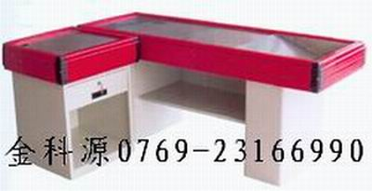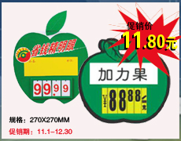
不锈钢面收银台大台180*55*80cm 苹果标价牌
小台55*55*80cm
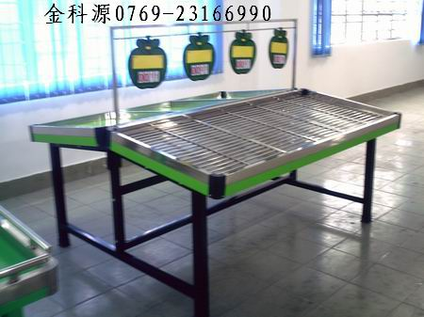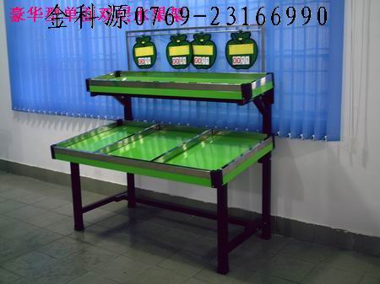
双面单层水菜架 单面双层水果架
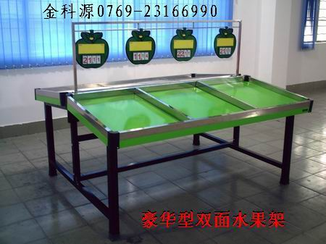
单层双面水果架

